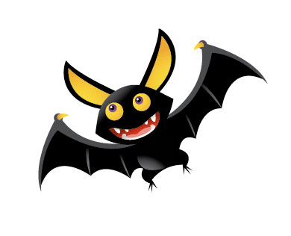 Tercer Taller 
Enfermedades producidas por Arbovirus
(Dengue- Chikungunya-Zika-Mayaro-Oropouche)

Consignas de trabajo

Después de leer todos los trabajos, contestar las siguientes preguntas:
1-¿Cuál es el vector involucrado en cada una de las 5 enfermedades?
2-En Dengue, ¿qué es el periodo de incubación extrínseco? Ver en Dengue y en Zika. ¿Cuál es su importancia en epidemiología? Ver Zika autóctono en Argentina.
3-¿Qué es el Dengue Grave?
4- ¿Cuándo se detectó el primer caso de Chikungunya en Argentina?
5-¿Cuál es el aspecto más grave de la enfermedad Zika?
6-Realice un cuadro comparativo de la sintomatología de Dengue, Chikungunya, Zika, Mayaro y Oropouche, resaltando los síntomas más característicos en cada enfermedad.

